Nougat glacé aux fruits secs
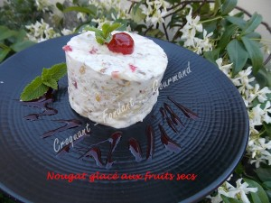 Pour 7 Croquants-Gourmands
- 3 blancs d'œufs
- 60 g de sucre
- 135 g de miel
- 37 ml (37 g) d'eau
- 370 g de fromage blanc
- 75 g de pistaches décortiquées
- 90 g de noisettes
- 40 g de canneberges séchées ou 75 g de cerises confites et 1 càs de rhum
- coulis de framboises (facultatif)
7 cercles à pâtisserie de 8 cm de diamètre : J'ai fermé le fond avec un papier film et je les ai doublés de rhodoïd.
Vous pouvez préparer votre coulis de framboises et le laisser refroidir.
Si vous choisissez la version cerises :
Couper les cerises en petits dés et les mettre à macérer dans le rhum.
Faire légèrement torréfier les fruits secs puis les hacher grossièrement.
Mettre dans une petite casserole l'eau, le sucre et le miel.
Porter à ébullition et laisser chauffer jusqu'à ce que le mélange atteigne la température de 112°C.
Pendant ce temps, commencer à fouetter les blancs d'œufs en neige et incorporer le sirop en filet lorsqu'il est à la bonne température.
Continuer à fouetter jusqu'à ce que le mélange soit froid.
Fouetter le fromage blanc.
L’incorporer aux blancs d'œufs à la spatule avec les fruits secs et éventuellement les cerises.
Tasser la préparation dans les cercles. Bloquer au congélateur pendant 4 heures au minimum.
Sortir les nougats et retirer les cercles en passant une lame fine tout autour.
Attendre une dizaine de minutes avant de servir accompagné éventuellement d'un coulis de framboises.

